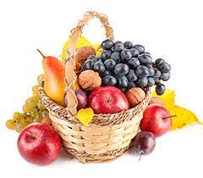

**JELOVNIK**

**za prehranu učenika**

**OŠ PUJANKI**

**ožujak 2025.**

**PONEDJELJAK: DORUČAK:** kakao, mliječni namaz, kruh

**UŽINA I:** voće

**RUČAK:**  pileći rižot, salata, kruh  
 **UŽINA II:** jastučić sa sirom

**_________________________________________________________  
UTORAK: DORUČAK:** čaj, namaz od lješnjaka, kruh

**UŽINA I:** voće

**RUČAK:** grah s tjesteninom, palačinka

**UŽINA II:** jogurt, keks

**_________________________________________________________**

**SRIJEDA: DORUČAK:** kakao, maslac, pileća posebna, kruh

**UŽINA I:** voće

**RUČAK:** sarma, pire krumpir s bućom

**UŽINA II:** integralni štapić, b-aktiv

**_________________________________________________________**

**ČETVRTAK: DORUČAK:** kakao, maslac, sir, šunka

**UŽINA I:** voće

**RUČAK:** junetina u umaku, tjestenina

**UŽINA II:** kolač s višnjama

**_________________________________________________________**

**PETAK: DORUČAK:** mlijeko ili jogurt, čokoladne loptice ili kukuruzne pahuljice

**UŽINA I:** voće ili puding

**RUČAK:** oslić na bakalar, kruh

**UŽINA II:** sirnica i voćni jogurt

**_________________________________________________________**

Škola zadržava pravo izmjene jelovnika u slučaju nemogućnosti osiguranja predviđenih namirnica.